TIÊU CHUẨN VIỆT NAM
TCVN 14 - 78
HỆ THỐNG TÀI LIỆU THIẾT KẾ
VẼ QUY ƯỚC LÒ XO
Tiêu chuẩn này ban hành để thay thế TCVN 14 - 74.
1. Tiêu chuẩn này quy định cách biểu diễn quy ước lò xo trên các bản vẽ của tất cả các ngành công nghiệp.
2. Trên hình chiếu và hình cắt của lò xo xoắn trụ hoặc xoắn côn thuộc mặt phẳng song song với trục của lò xo thì các vòng xoắn được quy ước vẽ bằng các đường thẳng (xem hình vẽ từ điều 1 đến điều 11 trong bảng).
3. Khi vẽ lò xo xoắn trụ và xoắn côn có số vòng xoắn lớn hơn 4 thì chỉ vẽ ở mỗi đầu của lò xo một hoặc hai vòng xoắn (trừ các vòng ti). Những vòng xoắn còn lại không vẽ, mà chỉ vẽ đường chấm gạch mảnh qua tâm các mặt cắt của dây trên toàn bộ chiều dài, xem hình vẽ từ điều 1 đến điều 5 và từ điều 7 đến điều 11 trong bảng). Khi đó cho phép vẽ ngắn chiều cao của lò xo lại.
4. Đối với lò xo xoắn nón có mặt cắt của dây không tròn, khi số vòng xoắn lớn hơn 4 thì vẽ đầy đủ số số vòng xoắn hoặc cho phép chỉ vẽ một hoặc hai vòng xoắn ở mỗi đầu, những vòng xoắn còn lại chỉ vẽ đường trục bằng nét liền mảnh (xem hình vẽ của điều 6 trong bảng).
5. Đối với lò xo xoắn ốc phẳng mà số vòng xoắn lớn hơn 2 thì chỉ vẽ vòng đầu và vòng cuối; còn phần tiếp theo của mỗi vòng đó vẽ bằng một đoạn nét chấm gạch đậm (xem hình vẽ điều 12 trong bảng).
6. Đối với lò xo đĩa có số đĩa lớn hơn 4 thì ở mỗi đầu vẽ 2 hoặc 3 đĩa, đường bao của phần còn lại vẽ bằng nét liền mảnh (xem hình vẽ điều 15 trong bảng).
7. Những lò xo có đường kính của dây, sợi của cáp hay chiều dày của mặt cắt vật liệu trên bản vẽ bằng 2 mm hay nhỏ hơn thì biểu diễn bằng nét cơ bản (xem hình vẽ từ điều 1 đến điều 18 trong bảng).
Mặt cắt của dây lò xo có đường kính hay chiều dày trên bản vẽ bằng 2 mm hay nhỏ hơn thì tô đen (xem hình vẽ điều 4 trong bảng).
Đối với lò xo nhíp hoặc lá nhiều lớp chúng được biểu diễn bằng đường bao của chồng lá (xem hình vẽ điều 18 trong bảng).
8. Đối với lò xo có hướng xoắn cho trước thì phải vẽ lò xo có hướng xoắn tương ứng và ghi rõ «hướng xoắn phải» hay «hướng xoắn trái» trong yêu cầu kỹ thuật hay trong bảng.
Khi không cần phân biệt hướng xoắn thì vẽ lò xo theo hướng xoắn phải.
Trên bản vẽ lò xo có kèm theo bảng vừa dùng cho hướng xoắn phải, vừa dùng cho hướng xoắn trái, thì hình biểu diễn lò xo vẽ theo hướng xoắn phải, còn hướng xoắn của lò xo sẽ chỉ dẫn trong bảng.
Tên lò xo | Hình vẽ quy ước
Tên lò xo | Hình chiếu | Hình cắt | Khi chiều dày (mặt cắt) của dây trên bản vẽ bằng 2 mm hay nhỏ hơn
1. Lò xo nén, dây tròn, các vòng ở hai đầu không ép lại và không mài bằng | 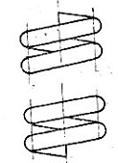 | 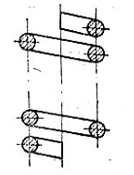 | 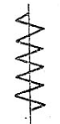
2. Lò xo nén, dây tròn ở hai đầu có ép lại 3/4 vòng và mài bằng | 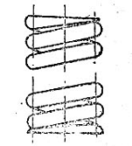 | 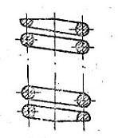 | 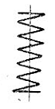
3. Lò xo nén, dây hình chữ nhật, ở hai đầu có ép lại 3/4 vòng và mài bằng | 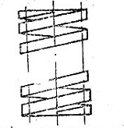 | 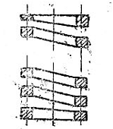 | 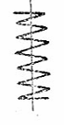
4. Lò xo nén, dây cáp 3 sợi tròn, ở mỗi đầu có ép lại 3/4 vòng | 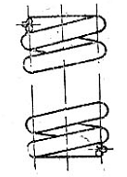 | 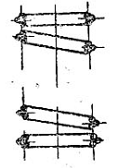 | 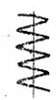
5. Lò xo nén hình nón, dây tròn, ở hai đầu có ép lại 3/4 vòng và mài bằng | 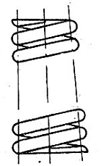 | 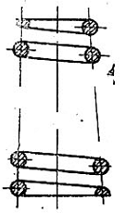 | 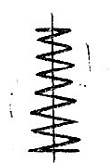
6. Lò xo nén hình nón, dây hình chữ nhật, ở hai đầu mài bằng | 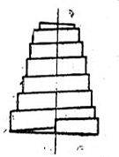 | 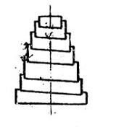 | 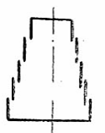
7. Lò xo kéo, dây tròn có hai móc mở theo một hướng và cùng thuộc một mặt phẳng | 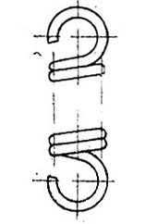 | 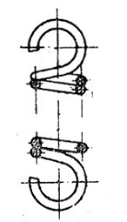 | 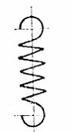
8. Lò xo kéo, dây tròn có hai móc mở theo hai hướng khác nhau và cùng thuộc một mặt phẳng | 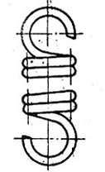 | 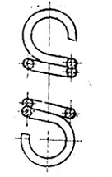 | 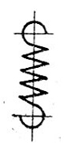
9. Lò xo kéo, dây tròn có hai móc nằm trong hai mặt phẳng vuông góc với nhau | 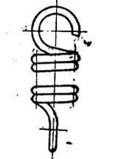 | 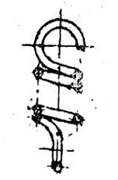 | 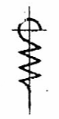
10. Lò xo xoắn, dây tròn, có hai đoạn thẳng ở hai đầu vuông góc với nhau | 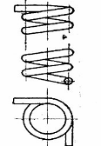 | 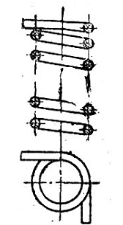
11. Lò xo xoắn, dây tròn, có hai đoạn dây thẳng ở hai đầu để dọc theo trục lò xo | 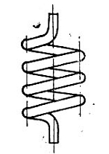 | 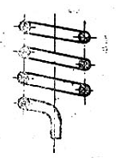 | 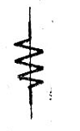
12. Lò xo xoắn ốc phẳng, có hai móc ở hai đầu | 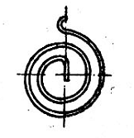 |  | 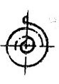
13. Lò xo đĩa mép nghiêng | 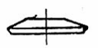 | 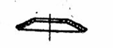 | 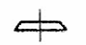
14. Lò xo đĩa mép thẳng | 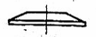 | 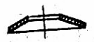 | 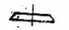
15. Chồng lò xo đĩa đặt đối nhau | 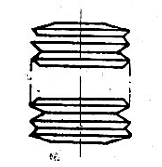 | 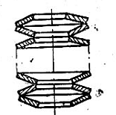 | 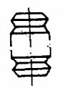
16. Chồng lò xo đĩa đặt theo một hướng | 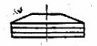 | 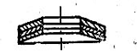 | 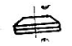
17. Lò xo lá | 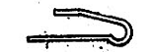 |  | 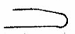
18. Lò xo nhíp | 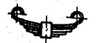 |  | 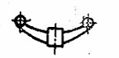
9. Trên bản vẽ chế tạo, hình biểu diễn của lò xo xoắn ốc được đặt nằm ngang.
10. Trên các bản vẽ chế tạo lò xo có các thông số kiểm tra lực, phải vẽ biểu đồ thí nghiệm trên đó chỉ dẫn sự liên hệ giữa tải trọng với độ biến dạng hoặc độ biến dạng với tải trọng. Nếu các thông số cho trước là chiều cao hoặc độ biến dạng (đường thẳng hoặc góc) thì phải ghi các sai lệch giới hạn của tải trọng, tức là lực hoặc mô men (hình 1 - 8). Nếu các thông số cho trước là tải trọng, thì ghi các sai lệch giới hạn của chiều cao hoặc độ biến dạng.
11. Đối với các lò xo kéo có áp lực giữa các vòng xoắn, trên biểu đồ phải ghi trị số của lực (hình 5). Đó là lực giữa các vòng xoắn đối với lò xo kéo hình trụ. Lực đó tương ứng với ứng lực cần thiết để tách các vòng xoắn ra.
12. Nếu để xác định đặc tính của lò xo, chỉ cần cho một thông số ban đầu phụ thuốc đặc tính đó (ví dụ: P₂ và F₂, S₂, M₂), thì cho phép không vẽ biểu đồ trên bản vẽ mà ghi các thông số đó vào yêu cầu kỹ thuật.
13. Đối với lò xo xoắn ốc phẳng có các thông số kiểm tra lực, thì ngoài biểu đồ, trên bản vẽ còn ghi cả sơ đồ kẹp lò xo có ghi các kích thước của trục và hộp bọc ngoài (hình 6).
14. Đối với chồng lò xo đĩa có các thông số kiểm tra lực, thì trên bản vẽ ngoài biểu đồ còn phải có sơ đồ bố trí lò xo trong chồng có ghi rõ quan hệ giữa lực và độ biến dạng đối với tất cả chồng (hình 7). Nếu trong cơ cấu, chỉ dùng một đĩa lò xo có các thông số kiểm tra lực thì có thể vẽ biểu đồ cho một đĩa lò xo đó.
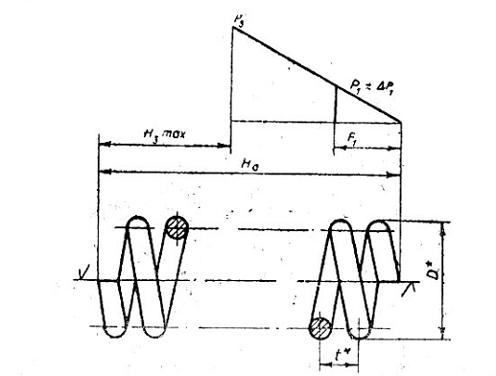
Hình 1. Lò xo bằng dây mặt cắt tròn có các vòng hai đầu không ép khít nhau và không mài.
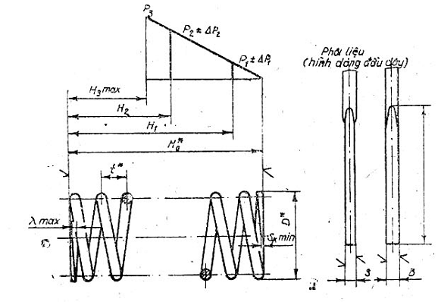
Hình 2. Lò xo nén gia công trước các đầu có phôi liệu
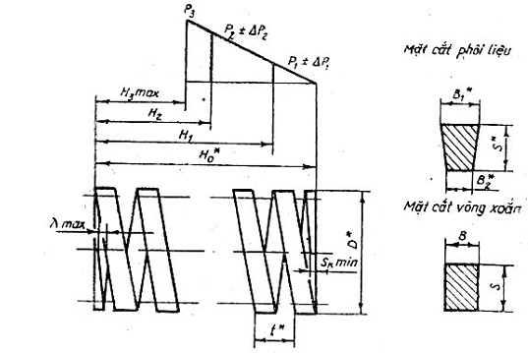
Hình 3. Lò xo nén vòng xoắn mặt cắt chữ nhật có ép xít lại 3/4 vòng xoắn ở mỗi đầu và có mài 3/4 vòng tròn ở các mặt tỳ
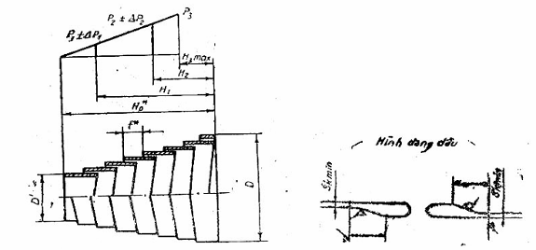
Hình 4. Lò xo nén hình nón (kiểu lồng thụt) dùng phôi liệu có mặt cắt chữ nhật và mài 3/4 vòng tròn ở các mặt tỳ.
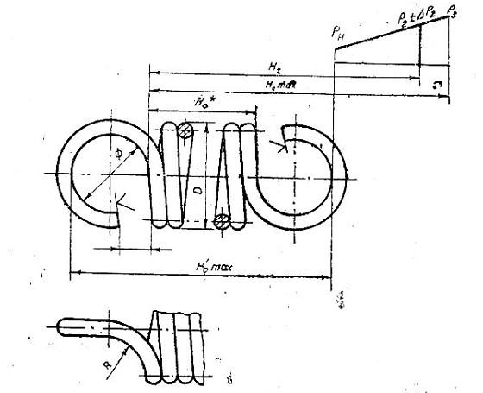
Hình 5. Lò xo kéo có áp lực giữa các vòng xoắn chế tạo bằng dây mặt cắt tròn có các vòng móc mở trái chiều nhau và cùng nằm trên một mặt phẳng.
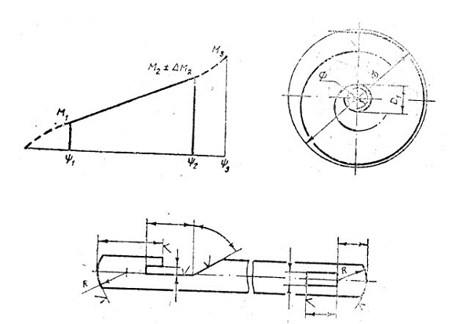
Hình 6. Lò xo xoáy ốc phẳng chế tạo từ dây có mặt cắt chữ nhật và lắp trên trục và trong hộp.
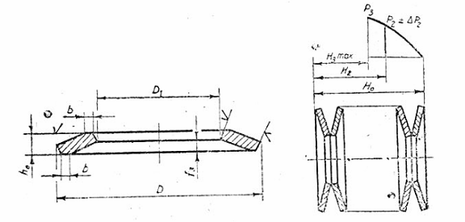
Hình 7. Lò xo lá có mép vát
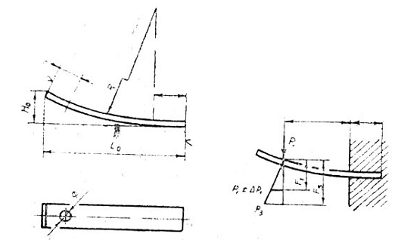
Hình 8. Lò xo lá uốn
15. Đối với lò xo có các thông số kiểm tra lực, ngoài biểu đồ trên bản vẽ còn ghi cả sơ đồ kẹp lò xo ghi kích thước từ điểm tác động của tải trọng đến chỗ kẹp lò xo (hình 8).
16. Nếu cần kiểm tra hai tải trọng hoặc nếu trên bản vẽ không ghi biểu đồ thì phải ghi sai lệch giới hạn của chiều cao (chiều dài) của lò xo (hình 2 + 4)
17. Nếu chỉ kiểm tra một tải trọng hoặc nếu trên bản vẽ không ghi biểu đồ thì phải ghi sai lệch giới hạn của chiều cao (chiều dài) của lò xo ở trạng thái tự do (hình 1, 5, 7, 8). Nếu biểu đồ thí nghiệm lực có hai điểm kiểm tra thì chiều cao lò xo ở trạng thái tự do là một đại lượng tham khảo (H₀).
18. Khi chỉ giới hạn kích thước theo đường kính trong hoặc đường kính ngoài của lò xo xoắn trên bản vẽ chỉ ghi một trong những yêu cầu kiểm tra theo trục hay ống (D_{t} hoặc D_{ô}) cho phép ghi sai lệch giới hạn của đường kính lò xo trên bản vẽ khi các yêu cầu kiểm tra theo trục và theo ống không ghi trên bản vẽ (hình 4.5).
19. Trên bản vẽ, các trị số của lực P₃, mô men M₃ và chiều dài lò xo khi trải ra, môđun trượt G, mô đun đàn hồi E, ứng suất tối đa khi xoắn τ₃ và khi uốn σ₃… được ghi làm đại lượng tham khảo. Nếu người thiết kế đã chọn lò xo theo tiêu chuẩn số vòng xoắn được tính theo chỉ dẫn trong tiêu chuẩn độ cứng của vòng xoắn lò xo và bản vẽ chế tạo lò xo được hoàn thành theo các số liệu nhận được thì trên bản vẽ đó không phải ghi các đại lượng G, E, τ₃ và σ₃…, nhưng trong yêu cầu kỹ thuật của bản vẽ phải ghi lò xo tiêu chuẩn ban đầu. Khi cần thiết chỉ ghi đại lượng độ cứng trên bản vẽ lò xo chịu gia công nhiệt (tôi và ram) sau khi uốn.
20. Nhãn vật liệu lò xo, các kích thước hoàn toàn xác định và các sai lệch giới hạn của mặt cắt ngang được ghi vào ô «vật liệu» của khung tên trên bản vẽ.
21. Khi cần tính đến sự thay đổi của hình dạng và kích thước của mặt cắt thì trên bản vẽ phải ghi hình dạng và kích thước của mặt cắt lò xo phôi liệu (hình 3).
22. Ký hiệu quy ước các thông số của lò xo được quy định như sau:
H_{o} - Chiều cao (dài) của lò xo ở trạng thái tự do giữa hai vòng móc,
h_{o} - Chiều cao lò xo đĩa ở trạng thái tự do;
H'_{o} - Chiều cao (dài) lò xo ở trạng thái tự do;
H₁, H₂, H₃ - Chiều cao (dài) lò xo dưới tác động của tải trọng;
F₁, F₂, F₃ - Độ biến dạng theo chiều trục của lò xo;
f₃ - Độ biến dạng tối đa của lò xo đĩa;
ϕ₁, ϕ₂, ϕ₃ - Độ biến dạng theo góc của lò xo:
d - Đường kính dây hoặc thanh;
d_{c} - Đường kính dây cáp;
D - Đường kính ngoài của lò xo;
D₁ - Đường kính trong của lò xo;
D_{t} - Đường kính của trục kiểm tra;
D_{ô} - Đường kính của ống kiểm tra;
L - Chiều dài trải ra của lò xo;
L_{o} - Chiều dài của lò xo lá ở trạng thái tự do;
λ - Độ hở giữa đầu vòng tỳ và vòng làm việc lân cận;
M₁, M₂, M₃ - Mômen lực;
τ₁, τ₂, τ₃ - Ứng xuất trượt khi xoắn;
σ₁, σ₂, σ₃ - Ứng xuất pháp truyền khi uốn;
P₁, P₂, P₃ - Các lực theo chiều trục của lò xo;
P_{b} - Áp lực giữa các vòng xoắn;
S - Chiều dày (cao) của mặt cắt;
S_{d} - Chiều dày đầu vòng tỳ
α₀ - Góc giữa các vòng móc của lò xo xoắn ở trạng thái tự do;
α₁, α₂, α₃ - Góc giữa các vòng móc của lò xo xoắn khi có tải trọng;
i - Số lượng sợi trong dây cáp;
n - Số lượng vòng xoắn làm việc hay lò xo đĩa trong chồng;
n₁ - Số lượng toàn bộ của các vòng xoắn hay số lượng vòng xoắn của các lò xo xoáy ốc của trạng thái tự do (n1 = n + 1,5 + 2).
ϕ₁, ϕ₂, ϕ₃ - Số lượng vòng quay của hộp lò xo xoáy ốc;
t - Bước của lò xo;
t_{c} - Bước dây cáp;
B - Chiều rộng mặt cắt;
b - Chiều rộng mặt phẳng tỳ của lò xo đĩa:
Chú thích: Ký hiệu các thông số H, F, φ M, τ, σ, P, α, ϕ có kèm theo chỉ số 1 dùng để chỉ đại lượng ứng với độ biến dạng đầu tiên, chỉ số 2 cho độ biến dạng làm việc, chỉ số 3 cho độ biến dạng tối đa của lò xo.
Sau đây là một vài ví dụ về ép vít các vòng tỳ
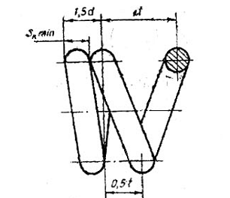 | 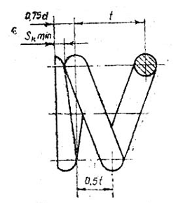 | 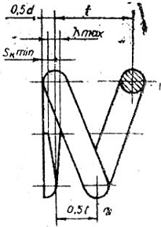
ép xít cả vòng xoắn, không mài  S_{d} = d; λ = 0 | ép xít cả vòng xoắn, mài 3/4 vòng tròn  S_{d} = 0,25d; λ = 0 | ép xít 3/4 vòng xoắn, mài 3/4 vòng tròn  S_{d} = 0,25d; λ = 0,25 (t - d)

